¿CÓMO SE ORIGINÓ LA VIDA EN LA TIERRA?
A modo de introducción
A principios del siglo XX, muchos científicos se vieron motivados a descubrir cuándo y de qué manera surgieron los primeros organismos vivos en nuestro planeta.
De los muchos estudios realizados al respecto, surgieron dos explicaciones que se consideran al día de hoy las más aceptadas. Una de ellas habla de un origen exógeno, mientras que la otra explica el origen endógeno de la vida en la Tierra.
- La explicación exógena se llamó TEORÍA de la PANSPERMIA
- La explicación endógena se conoce como TEORÍA de la EVOLUCIÓN PREBIÓTICA O TEORÍA FÍSICO-QUÍMICA de la vida, y es la más aceptada actualmente en la comunidad científica.

TEORÍA DE LA PANSPERMIA
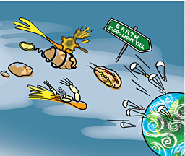
- ¿Por qué este dibujo puede ser asociado a la teoría de la LITOPANSPERMIA? ¿Cómo explica esta teoría el origen de la vida?
_______________________________________________________
_______________________________________________________
_______________________________________________________
_______________________________________________________
_______________________________________________________
_______________________________________________________
________________________________________________________________________________________________________
________________________________________________________________________________________________________
________________________________________________________________________________________________________
- ¿Quiénes propusieron esta teoría y cuándo lo hicieron?
_______________________________________________________________________________________________________
- ¿Qué hallazgos o descubrimientos han servido como evidencias para apoyar esta teoría?
________________________________________________________________________________________________________
________________________________________________________________________________________________________
________________________________________________________________________________________________________
_________________________________________________________________________________________________________
_________________________________________________________________________________________________________

TEORÍA DE LA EVOLUCIÓN PREBIÓTICA (o TEORÍA FÍSICO-QUÍMICA del origen de la vida)

- A estos dos científicos se les atribuye la teoría físico-química del origen de la vida. Nómbralos, menciona su nacionalidad y ubícalos en el tiempo

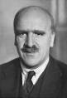
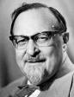

- Según esta teoría, ¿cuáles eran las condiciones de la Tierra primordial (recién formada)?, ¿qué tipo de moléculas existían en la atmósfera de esa época y cuáles no?, ¿cómo y dónde se originaron los primeros seres vivos en nuestro planeta? Explícalo lo más detalladamente posible.
___________________________________________________________________________________________________________
___________________________________________________________________________________________________________
___________________________________________________________________________________________________________
___________________________________________________________________________________________________________
___________________________________________________________________________________________________________
___________________________________________________________________________________________________________
___________________________________________________________________________________________________________
___________________________________________________________________________________________________________
___________________________________________________________________________________________________________

- ¿Qué era la “sopa prebiótica”?,¿qué tipo de compuestos la integraban?
___________________________________________________________________________________________________________
___________________________________________________________________________________________________________
___________________________________________________________________________________________________________
- ¿A qué llamamos protobiontes?
___________________________________________________________________________________________________________
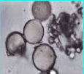

5. La imagen representa el dispositivo experimental utilizado por Miller y Urey en 1953 para comprobar que la teoría
físico-química del origen de la vida planteada unos cuantos años antes, es posible.
1
- ¿Qué colocaron en el matraz ? ¿Qué quisieron simular con ese matraz?
2
- Menciona qué gases fueron introducidos en la esfera
‘ ¿Qué quisieron representar con esa esfera? ¿Qué función cumplen los electrodos?
3
- Luego de haber dejado unos días funcionando el dispositivo, ¿qué sustancias se obtuvieron en el matraz ?

- ¿A qué conclusiones llegaron Miller y Urey?

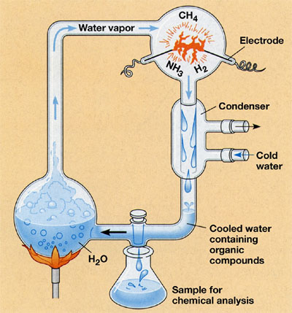

2

3
1

